如何成为一名优秀的物联网技术应用人才——管理系技能大讲堂
发布时间：2020年11月22日 | 发布人：管理系 | 发布部门：管理系 | 阅读人数：47
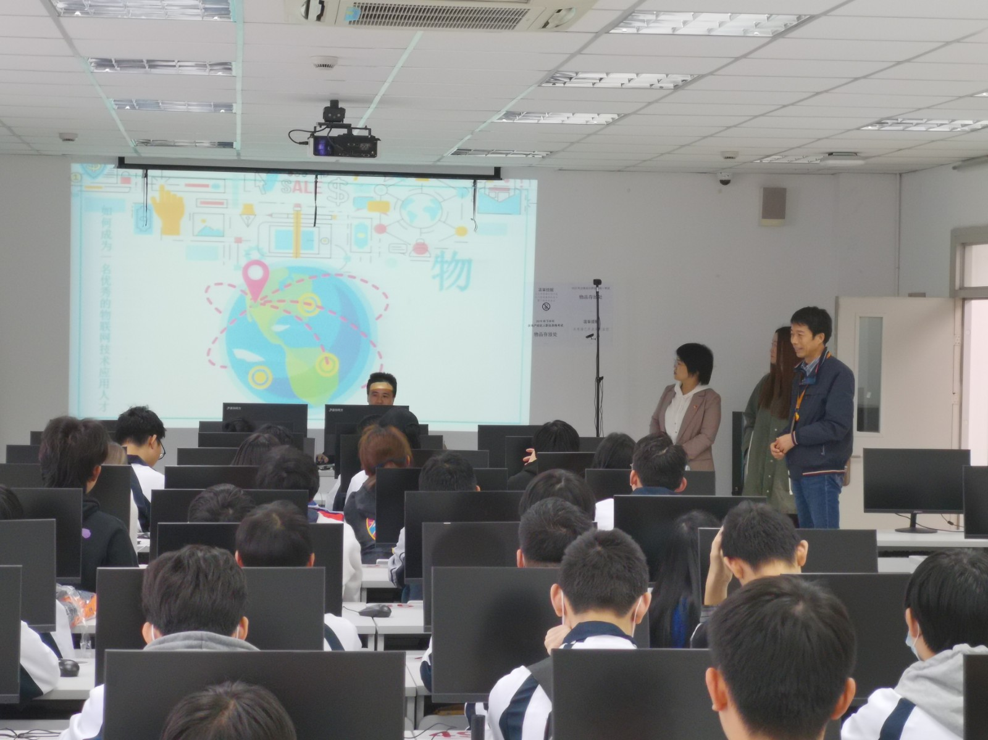

11月20日下午3点，管理系计算机教研室的徐正锦老师，在综合楼705教室为管理系19JS、20JS班级的全体学生，开设一场别开生面的职业技能讲座——如何成为一名优秀的物联网技术应用人才，从中职学生的学习特点、职业定位出发，全面介绍了万物互联时代物联网技术的发展背景、发展方向，尤其是中职学生的专业学习重点、职业素养等。为学生的专业学习指引了方向，为学生的职业生涯规划初步指明了路线。
徐正锦老师，是管理系计算机教研室骨干教师，17年教龄。任教课程有：信息技术基础、物联网导论、物联网传感网络、计算机辅助设计等。发表论文《中职计算机组装与维护教学策略分析》。获得2019年度星光计划大赛二等奖指导教师、2019-2020学年度院、校优秀教师。
徐老师介绍了行业实景认知、基础创新教学、典型行业应用、综合工程应用方面的教学简介，让同学们了解专业学习由基础到综合、由认知到实践的过程。介绍了物联网典型的应用行业，比如智慧农业、智慧物流、智能家居等。
19JS班级的诸万杰同学说：“听了讲座，我对所学专业有了新的概念，我认识到物联网的概念有狭义和广义之分.狭义物联网即"联物",基于物与物间通信,实现"万物网络化".广义物联网即"融物",是物理世界与信息世界地完整融合,形成现实环境地完全信息化。作为新时代的职业技术的学生，就应该对社会有一个清醒的认识，对现在的就业形式、对自己的性格能力都应有清醒的认识。”
技能大讲堂有利于学生对所学专业有更深更远的认识，对学生的职业规划有前瞻性帮助，对专业建设和发展起到良好的助推作用。

管理系王咏梅（文）唐莹（图）

